**PHIẾU TOÁN CUỐI TUẦN 26**

Họ và tên học sinh: Lớp:

**Em hãy khoanh vào đáp án đúng nhất hoặc hoàn thành các bài tập theo yêu cầu.**

**Bài 1. Đâu là các số có hai chữ số?**

A. 102; 2; 15; 48. B. 90; 63; 11; 22. C. 11; 15; 8; 88.

**Bài 2. Số 73 có:**

A. 3 chục và 7 đơn vị. B. 70 chục và 3 đơn vị. C. 7 chục và 3 đơn vị.

**Bài 3. Nối số với phép tính thích hợp.**

38

66

90

59

87

14 + 52

40 + 50

20 + 18

82 + 5

54 + 5

**Bài 4. Số thích hợp điền vào *dấu ?* là:**

?

10

20

35

4

2

1

7

0

10

20

30

6

3

1

10

A. 5 B. 10 C. 15

**Bài 5. Đặt tính rồi tính.**

43 + 4 23 + 46 60 + 19 10 + 20

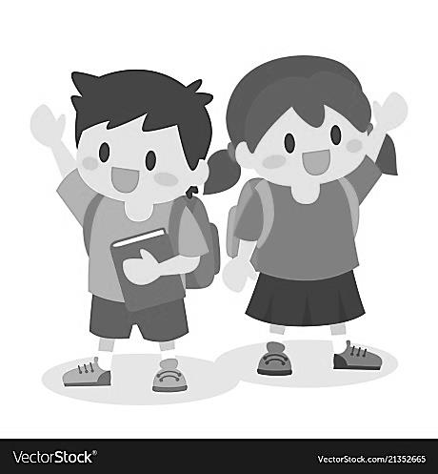**Bài 6. Nam được cô giáo thưởng 15 ngôi sao. Mai được cô giáo thưởng 14 ngôi sao. Hỏi cả hai bạn được thưởng bao nhiêu ngôi sao?**

**Phép tính thích hợp là:**

|  |  |  |  |  |
| --- | --- | --- | --- | --- |
|  |  |  |  |  |